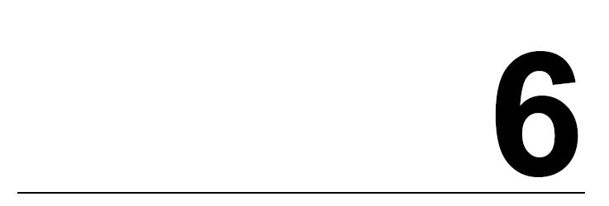 **Изводи и претенции за получени резултати**

За съжаление според [4] не е възможсно имплементирането на по-модерните контролери като линейно-квадратичния оптимален регулатор или контролери синтезирани със H∞ минимизация заради хардуерните лимитации. Това води до чисто пропорционален-интегрален дизайн. Съпоставянето на линейно-квадратичния и пропорционален-интегралния регулатор, показва очаквания по-бърз и плавен преходен процес, но според [4] разликата не е драматична, което се дължи на добре избраната архитектура на контролерите.

По-сложните методи за управление като ЛКР, H∞ минимизация или MPC биха могли да бъдат използвани на по-високо ниво на контрол и планиране. Този регулатор може да използва така разработеният вътрешен контур на по-ниско ниво и да осигури оптимален контрол, вероятно намалявайки консумацията на ток и така подобрявайки и удължавайки времето и качеството на полета.

Интересно е, че дори тези много по-прости контролери са способни да стабилизират и дори да доведат до робастно управление при правилно избрана архитектура на контролерите.

Бъдеща работа може да засяга по-мощният PiXhawk4 разполагащ с